Инструкция по выполнению ролевого антуража на примере техногенной брони.
Приветствую всех, друзья, доброго времени ! В этом, не побоюсь этого слова, руководстве к действию я постараюсь раскрыть тему создания всяческого ролевого антуража из обыкновенного изолона (турпенка) и подручных средств. Но прежде, чем начать, считаю нужным сразу огласить пару моментов: Во первых, схема, предлагаемая мной, позволяет создать образцы костюмов и брони, способные поспорить по эффектности с лучшими образцами зарубежной кинофантасти. Но! Такой костюм никоем образом не предназначен для личной защиты в боевке! Другими словами, броня, представленная ниже, не страдает повышенной прочностью. Это прискорбный, но факт. К примеру, если костюм создается для небоевой роли, это идеальный вариант, но если носитель оного попытается вести беглый огонь на техногенке, браво перекатываясь и плюхаясь пузом о гравий, вся работа немедленно пойдет коту под хвост. Ну вот, я уже слышу гневные крики из аудитории: Мол, ацтой! И на кой такая броня нужна? Отвечу: На тот случай, если игрок, решивший изготовить такой костюм, действительно готовит себя к яркой и антуражной роли, не предполагающей активного боевого взаимодействия. Если кто то сможет найти образец, более прочный и способный поспорить с моим по эстетичности, «Мы вернем вам деньги!»
Во вторых: схема подразумевает наличие у конструктора недюжинных художественных навыков. Это действительно так. Кроме того, любой такой доспех должен заранее тщательно проектироваться, дабы при использовании не снижать мобильность владельца, и быть достаточно прочен конструктивно. Другими словами, ежели с руками у вас все порядке, а с чувством вкуса проблемы, для создания общего дизайна брони посоветуйтесь, все же, со знакомыми художниками, как минимум.
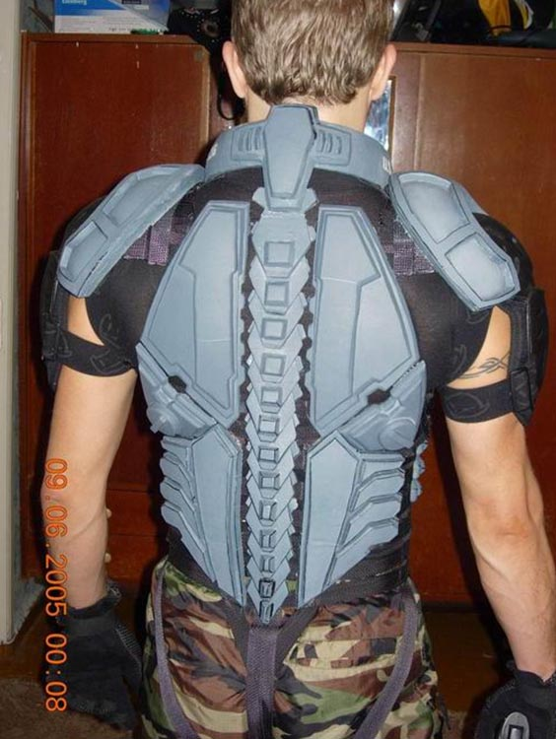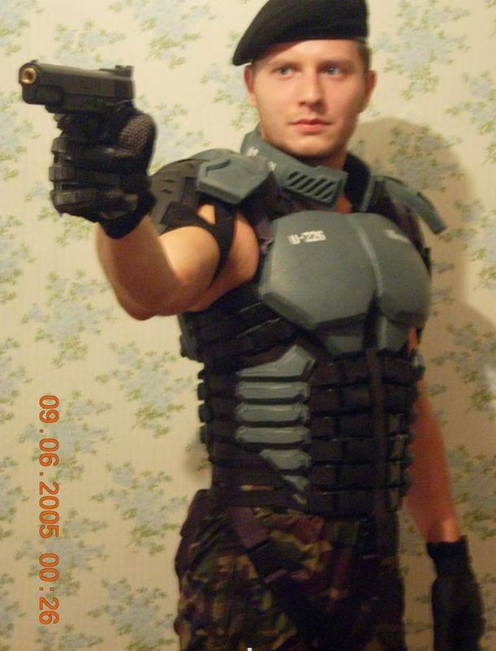
С чего начать? Как видно на фото, доспех набран из рельефных пластин, зверского техногенного вида. Проектировать следует так, чтобы предусмотреть анатомию и всяческие сгибательно-разгибательные движения тела, во избежание последующего отслаивания сегментов. По этой причине, в броне отсутствуют крупные твердые образования, мешающие сгибаться в бок и вперед. По этой же причине, я посчитал за лучшее оставить свободными руки.
Вообще, изготовление брони состоит из двух крупных этапов: из ременной основы, несущей всю конструкцию, и непосредственно, набора броневых пластин.
1 этап.
Как уже было сказано, весь доспех базируется на ременном каркасе из обыкновенной стропы. Той, что еще используется в рюкзаках и сумках. Купить её можно в любых швейных магазинах, цена, что характерно, копеечная. На каркас нам потребуется не менее 7 метров этого полезного сырья, разной ширины. Все зависит от дизайна костюма и габаритов владельца. Весь каркас создан так, чтобы сидеть на человеке довольно плотно, фактически, как нечто сродни второй коже. Именно его продуманность и добротное изготовление избавит вас от массы проблем на полигоне, как - то: болтающиеся детали, передавленные стропой мышцы и путающиеся под ногами, необрезанные ленты стропы. Очень важный момент! Каркас застегивается пластмассовыми застежками типа фастекс. Как видно на фото, фастексы стягивают броню по бокам и под мышками на манер створок.
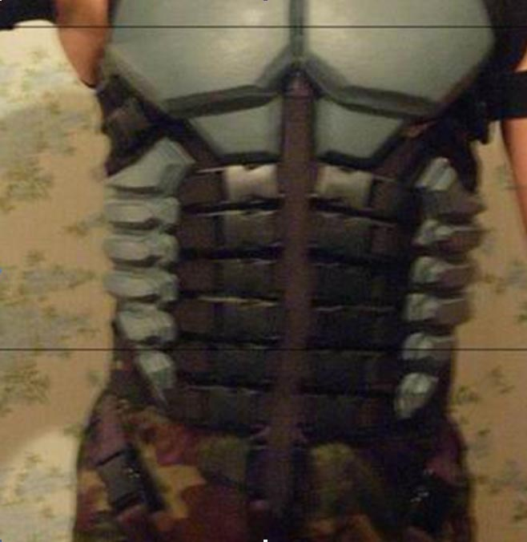
Кроме того, они несут на себе и нехилый эстетический эффект, повторяя рельеф брюшного пресса и широчайших мышц спины. Расположены они так, что не мешают сгибаться торсу, перекрывая друг друга при движении на манер чешуи.
Итак, после всевозможных обмеров, приступаем к шитью.

